转发国务院教育督导委员会办公室、国家语委办公室关于增补国家语言文字工作督导专家的通知
各部门：
语言文字工作督导专家是新时代全面开展语言文字工作督导评估、推动政府依法履行语言文字工作职责、实现国家通用语言文字全面普及的重要保障。根据《国务院教育督导委员会办公室、国家语委办公室关于增补国家语言文字工作督导专家的通知》（国教督办﹝2018﹞3号）文件要求，现开展国家语言文字工作督导专家人选推荐工作。
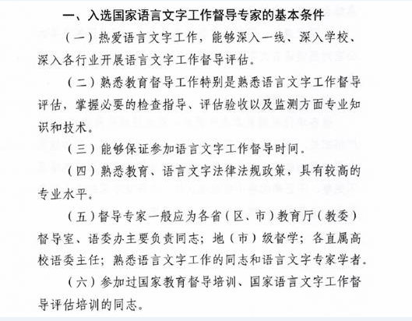

说明：
各部门限推荐1人，请于5月7日17:00前将《信息汇总表》和《基本信息表》（纸质版一式一份，加盖单位公章)送至人事处师资科，同步发送电子版材料，联系人：时英晋，电话：87383，邮箱：shiyingjin@mail.neu.edu.cn。
人事处将汇总推荐意见，并组织相关专家进行评审，公示无异议后，向辽宁省语言文字工作委员会办公室推荐1名专家作为督导专家候选人。

附件一：专家人选基本信息表
附件二：国家语言文字工作督导专家信息汇总表

人事处
2018年5月2日

